安宁市第一中学改扩建工程项目(一期)规划方案批前公示

- 项目概况
项目位于安宁市主城区连然街道安宁市第一中学校园内。为进一步优化教育资源，改善办学条件，为师生创造更和谐、舒适、优美的工作和学习环境，经市委市政府批准在安宁第一中学校园内启动安宁市第一中学改扩建项目，项目已列为安宁市政府十件民生实事及2020年政府性投资重点工程。由于项目部分地块未完成征迁及土地收储工作，为不影响学校建设进度，采取分期建设。
- 主要经济技术指标
本项目总用地面积为116668.53（约175亩），总建筑面积65806.34㎡，容积率为0.54，建筑密度为15.9%，绿地率为35%。项目分三期进行建设，本次报送一期工程送审，建筑面积为11895.83㎡，其中新建音体馆5582.03㎡， 图书馆4313.24㎡，食堂地上建筑面积1740.56㎡/地下建筑面积223㎡（水泵房、水池），门卫室37㎡。
- 公示类别
建设工程规划许可证。
- 公示方式
云南省人民政府重要事项公示网、安宁市人民政府网、项目现场公示。
- 意见反馈
如有意见建议，请于公示期内在云南省人民政府重要事项公示网、安宁市人民政府网或向安宁市自然资源局进行书面反馈。
- 公示时间：2021年3月31日—2021年4月9日（7工作日）
- 联系电话：0871—68661503
- 联系地址：宁湖大厦21、22楼安宁市自然资源局
附件：
- 区位图
- 方案总平图（带经济技术指标）
- 日照分析图
- 全景鸟瞰图

- 区位图
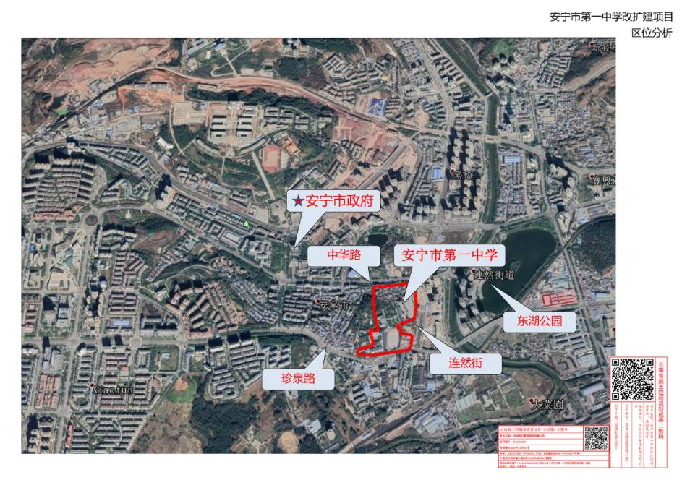
- 方案总平图
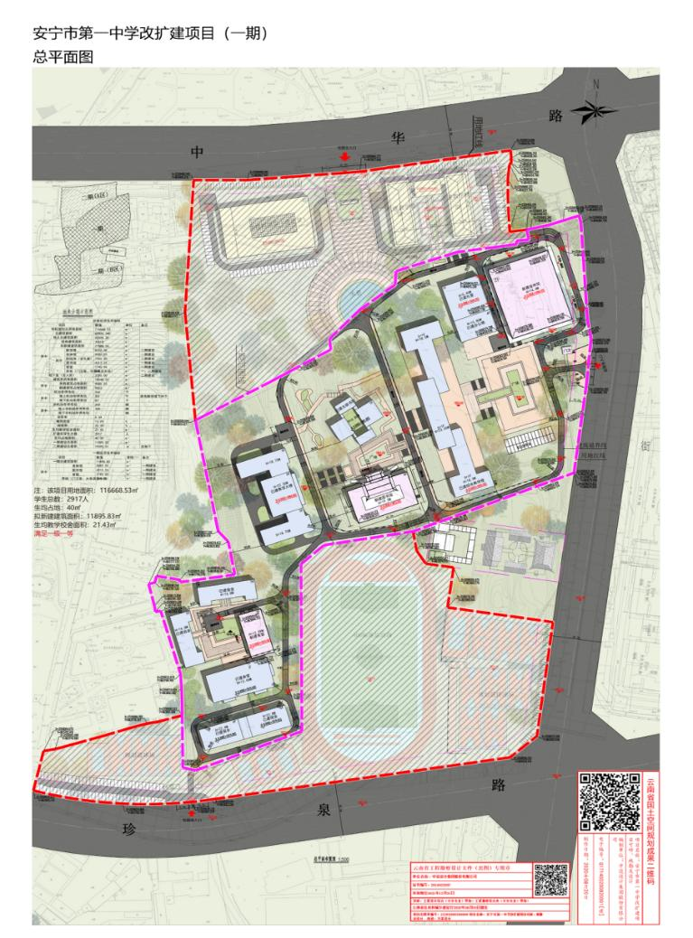
- 日照分析图
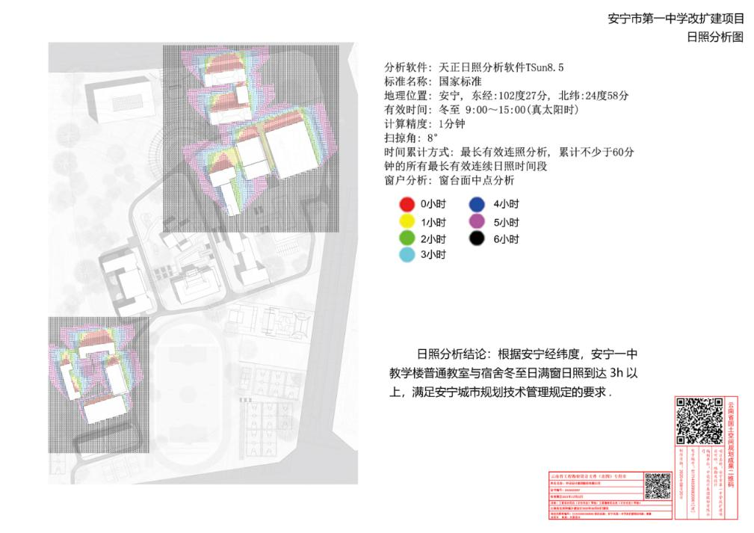
日照分析结论：根据安宁经纬度，安一中教学楼普通教室冬至日满窗日照到达3h以上，满足安宁城市规划技术管理规定的要求。
- 全景鸟瞰图
